Муниципальное дошкольное образовательное учреждение
«Центр развития ребенка № 4 Краснооктябрьского района Волгограда»

Сценарий спортивного праздника

"Вместе весело шагать!"

для детей дошкольного возраста и их родителей

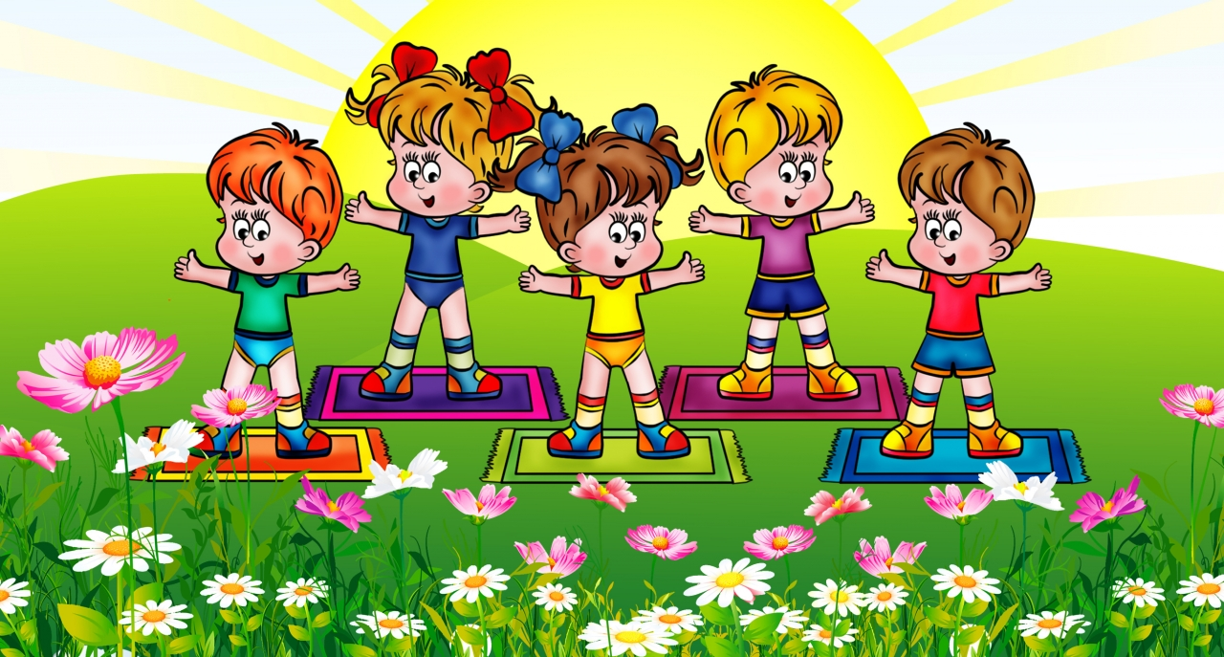

Составила: инструктор по физической культуре
Смехова Наталья Викторовна

Волгоград 2026г.

«Семья – это та самая среда,
в которой человек
учится и сам творит добро».
В.А. Сухомлинский.

Пояснительная записка

В настоящее время перед дошкольными учреждениями стоит важная задача по сохранению и укреплению физического здоровья детей. Семья играет огромную роль в развитии ребенка как личности. Культура организации досуга ребенка, конечно же, зависит от родителей. Для родителей важно научить своих детей отдыхать с пользой для здоровья – и физического, и психического, и духовного. Для родителей семейный досуг - это уникальная возможность лучше узнать своего ребенка, услышать его, а главное понять. Совместные праздники, досуги, совместное времяпрепровождение способствует началу настоящей дружбы между взрослыми и детьми, установлению доверительных отношений, умению поддерживать во время проигрышей, умению вместе «переживать» успехи и достижения, гордиться ими. Интересно организованный досуг с участием всей семьи — это яркие и запоминающиеся на всю жизнь впечатления. Родители по своему опыту знают, что счастливые моменты детства запоминаются на всю жизнь.
В нашем детском саду мы ежегодно организовываем совместные мероприятия детей и родителей.
Возрастная группа: старший дошкольный возраст.
Цель: Укрепление семейных отношений через совместные спортивные мероприятия, развитие физических навыков у детей и родителей.
Задачи-
-Активизировать двигательную деятельность детей, развивать быстроту, ловкость, координацию движений, ориентировку в пространстве
- Прививать любовь к спорту и физической культуре;
- Развивать выдержку и внимание в играх и эстафетах;
- Создать доброжелательную атмосферу, располагающую к совместной деятельности в совместных мероприятиях, создания семейных традиций организации совместного досуга
Место проведения: Спортивный зал.
Участники: Дети (старшая возрастная группа), родители, воспитатели.
Предварительная работа:

- изготовление эмблемы командам: «Сильные» и «Быстрые»;
- подготовка пособий и атрибутов;
- оформление «ромашки» с лепестками – вопросами;
- оформление плакатов «Папа, мама, я – спортивная семья!» (домашнее задание
для участников);
- разучивание стихотворений.

Оборудование и технические средства:
шнуры для игры в «змейку» - кегли 12 шт, стоки 4 шт, цветная длинная лента с
бантиком в середине (для наматывания), мячи простые и фитбол мячи с ушками
по 2 шт, тапки для бега – 2 пары.

Литература и интернет - ресурсы:
- https://azbyka.ru/deti/vidy-semejjnogo-dosuga-dlya-detejj - Азбука воспитания.
- http://veravverav.blogspot.com/2014/04/blog-post_3414.html – Стихи про маленьких помощников.
- И.Д. Агеева. 500 загадок-обманок для детей. – М.: ТЦ Сфера, 2008.
- Праздники в детском саду. Сценарии, игры, аттракционы. – Ярославль, «Академия развития», «Академия. К», 2000.

Ход праздника:

Дети входят в спортивный зал под песню «Вместе весело шагать» ( сл. М.Матусовский, муз.В.Шаинский)и становятся в одну шеренгу.
Ведущий: Здравствуйте, наши дорогие дети! Добрый день, уважаемые родители! Мы рады видеть вас, наши самые дружные и активные семьи! Недаром говорят в народе: «Семья вместе – душа на месте
Ведущий: Внимание! Наши ребята подготовили для вас стихи !
Чтение стихов:
1 ребенок. Чтоб здоровым быть сполна
Физкультура всем нужна.
Для начала по порядку-
Утром сделаем зарядку!
И без всякого сомненья
Есть хорошее решенье –
Бег полезен и игра
Занимайся детвора!
2 ребенок. Чтоб успешно развиваться
Нужно спортом заниматься
От занятий физкультурой
Будет стройная фигура
Нам полезно без сомненья
Все, что связано с движеньем.
3 ребенок. Спортивные люди – они так красивы
В них столько энергии, бодрости, силы.
Ты хочешь на них быть хоть каплю похожим?
Лишь спорт тебе в этом отлично поможет
4 ребенок. Здоровье усилит, успехов прибавит
От скуки, безделья тебя он избавит.
Поверь ты в себя и добейся высот
О чем ты мечтал, даст тебе только спорт.

Ведущий: - Ребята а также взрослые, желаем всем не только побед, но и бодрого настроения в течение всех состязаний, а также, чтобы участие в эстафетах стало полезным в укреплении вашего здоровья. Но любые спортивные дистанции начинаются с разминки. Мы тоже не будем отставать от традиций и сделаем музыкальную разминку. Повторяйте за мной и не забывайте улыбаться, ведь улыбка тоже укрепляет наше здоровье и помогает настроиться на победное настроение.
Музыкальная разминка (флешмоб)
Танец «Светит солнышко для всех» (муз. А.Ермолова,сл. В.Орлова)
Ведущий: - Молодцы! Ну, что ж, разогрелись и пора нам переходить к самому интересному - эстафетам! Команды, приготовиться к забегам, занять свои места!
Ведущий: В нашей встрече принимают участие команды: «Сильные» и «Быстрые»! (Представляет).
Девиз команды «Сильные»: Кто скакать и прыгать хочет,
Станет скоро сильным очень!
Девиз команды: «Быстрые»:Быть спортсменом очень круто,
Бежим мы каждую минуту!
Наши – соревнование будет оценивать жюри! (Представляет).
Обещание жюри: Обещаем судить строго, но справедливо,
Слабых не обижать, сильным не помогать,
Очки не завышать, победителей награждать!
Ведущий: Зрителям предлагаю определиться – за какую команду они будут болеть. Для зрителей есть правила : нужно болеть за команду, поддерживать и помогать!

Ведущий: Спасибо нашим участникам за создание хорошего настроения
Чтоб провести соревнование,
Надо спортивное иметь призвание.
Комментатором сегодня буду я,
Играет дружная семья!

Эстафеты:
1. Эстафета «Извилистый бег».
Правила эстафеты : по команде ведущего участники по очереди бегут по заданной дистанции, оббегая змейкой кегли туда и обратно. Победившей считается команда, первой справившейся с заданием.
2. Эстафета «Пройди и не урони» - двое детей, стоя, лицом друг к другу, без помощи рук зажимают мяч между грудью и стараются пройти до кегли и вернуться обратно.
Ведущий: Молодцы у нас дети и взрослые:
Сильные, умелые, быстрые и смелые!
3. Игра «Змейка».
Команды под музыку парами (ребенок + взрослый) гуляют по залу. Педагог неожиданно выбрасывает два шнура разного цвета – «змейки» в разных местах зала, команды должны быстро встать на веревку определенного цвета, придавив «змейку» к полу. Выигрывает та команда, которая соберется быстрее.

Ведущий: Приглашаю взрослых участников показать свою спортивную подготовку.
4.Эстафета для взрослых «Бег в тапках».
Задание: Пробежать эстафету в больших тапках до стойки и обратно – кто быстрее вернется домой?
5.Эстафета для детей «Прыжки на мячах».
Задание: Попрыгать на фитбол мячах с ушками до стойки и обратно.
6. Музыкальная пауза: Игра «Поезд».

Ведущий: Молодцы у нас дети и взрослые:
Сильные, умелые, быстрые и смелые!
Ведущий: Предлагаю взрослым участникам оторвать лепесток с моей волшебной ромашки и поделиться своим опытом, впечатлениями, мнением. (Предлагает ромашку с лепестками – вопросами).

1.Какие счастливые моменты совместного семейного досуга из детства Вы
вспоминаете с теплым чувством?
2.Какие игры в детстве у Вас были самые любимые и популярные в семье?
3.О каких совместных семейных мероприятиях Вы мечтали в детстве?
4.Какие мероприятия с участием ребенка (праздники, соревнования, прогулки, игры, экскурсии) стали традиционными в вашей семье?
5. Какая игра вашего ребенка самая любимая, на ваш взгляд? С кем он играет в нее? (ответы родителей)

7.Эстафета «Полоса препятствий»: На площадке расставлены различные препятствия . Участники должны пройти их до стойки и обратно.
8.Эстафетадля взрослых «Прыжки в мешках»: Один из родителей надевает большой мешок и прыгает в нем ,после чего передает мешок следующему.
Ведущий: Вот наступил самый приятный и волнующий момент, и мы предоставляем слово для подведения итогов соревнований председателю жюри. Объявление результатов, награждение участников всех команд грамотами и призами.
Дорогие родители, принимая участие в совместных соревнованиях, вы сегодня доставили своим детям огромную радость. Они получили массу положительных эмоций. Они еще раз почувствовали, что рядом с ними находятся близкие люди, самые надежные и родные. Мы уверены, что вы будете активными участниками всех наших мероприятий и в дальнейшем, а дети будут радовать вас своими успехами и внимательным, заботливым отношением к вам.

Пусть вам семейные старты запомнятся,
Пусть все невзгоды пройдут стороной,
Пусть все желания наши исполнятся,
А физкультура станет родной!

Сегодня на наших соревнованиях нет проигравших – выиграли все, т. к. соревнования помогли детям подружиться со спортом. Победила дружба. А дружба, как известно, начинается с улыбки. Так давайте, подарим друг другу и нашим гостям самую добрую, какую только можно улыбку и споем песню.

Исполняется песня «Улыбка»( сл.М.Пляцковского, муз.В.Шаинского)
Ведущий: Вот и заканчиваются наши соревнования «Вместе весело шагать». Мы благодарим очаровательные команды и их педагогов, которые вместе с ними готовились, благодарим за активное участие родителей; жюри за их работу; зрителей за поддержку. Спасибо всем, всем, кто пришел к нам с хорошим настроением и добрым отношением к детям.
До новых встреч!

